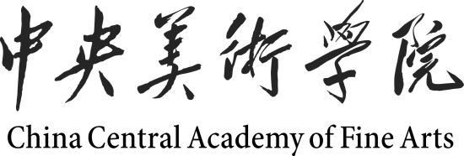
非学历教育项目

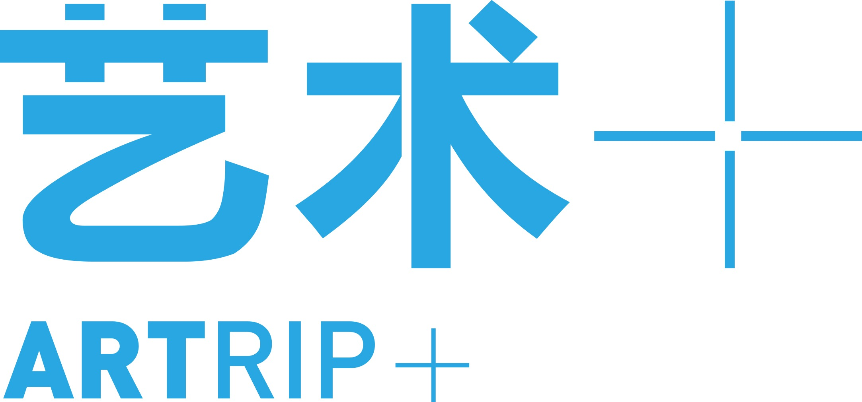

教学部门 中央美术学院继续教育学院
项目名称中央美术学院 艺术“+”海外写生创作研修项目

《艺术“+”》项目简介

中央美术学院《艺术“+”》 是一个综合性的项目工程，主要包含三部分的内容：

与顶级绘画导师的绘画创作活动
与目的国著名美术院校的学术交流研讨
《艺术“+”》海外主题作品展览
中央美术学院《艺术“+”》海外研修项目有别于培训式教学。为此，我们特别设计了不同的活动科目，目的是希望画家们在与绘画导师相处的日子里，能从多个维度近距离感悟导师们独特的生命经验，通过一系列综合性的绘画体验过程，为画家们带来更多新颖的绘画视角与创作启发。
研修成绩合格，中央美术学院的领队老师将会为每位画家颁发《中央美术学院研修证明书》；画家们创作的优秀作品还有机会参加在目的国举办的<艺术“+”>主题作品展览。
国内知名旅游机构中旅体育旅行社有限公司负责境外的全程服务；为圆满完成预定计划，我们还对在目的国涉及创作活动的每一处场景都亲自实地考察，力求细致周到。除此之外，《艺术“+”》行程还特别配备了翻译和中国厨师，期待给画家们留下难忘的记忆！

《艺术“+”》活动第二季——捷克
绘画导师：
闫 平：中国美术家协会理事；中国油画家学会理事；中国美协油画艺委会委员；
中国美术馆学术委员会委员；中国人民大学教授、研究生导师。
王克举：中国美术家协会会员；中国国家画院研究员；中国艺术研究院油画院特聘画家；中国人民大学艺术学院教授；
领队：
冯 杰：中央美术学院继续教育学院绘画教研室主任，副教授

行程安排：

中央美术学院《艺术+》项目 第二季
捷克“布拉格之恋”（十七天）行程

一 2017年5月4日上午九点，在中央美术学院参加导师专题课

二 海外研修过程由中旅体育旅行社有限公司负责境外的全程服务
项目参与人员自愿与中体旅行社签订相关旅行保险合同并前往
捷克进行研修
2017年5月5日凌晨1:40分北京启程
至2017年5月20日清晨6点抵达北京
三 2017年5 月20日研修项目总结

第一天：当地时间5月5日清晨6点抵达布拉格
大巴机场接站——酒店附近肯德基早餐
全体人员游览查理大桥及皇宫各处
下午一点：西式午餐
下午两点半：办理入住手续——全体人员酒店休息
傍晚七点：中式晚餐
第二天：游览商业中心、参观美术馆（5月6日）
八点半：中式早餐——整理绘画用品
游览商业中心
中午十二点：西式午餐
下午一点：乘大巴参观美术馆
傍晚七点：中式晚餐
第三天：第四天：捷克美术学院双女人体写生（5月7、8日）
八点：中式早餐
九点半：捷克美术学院画室双女人体写生
中午十二点：学院食堂午餐
傍晚七点半：中式晚餐
第五天：前往古洛莫夫古镇（5月9日）
八点半：中式早餐
九点半：退房
十点：乘大巴车前往古洛莫夫古镇
下午两点：西式午餐
办理酒店入住——参观席勒生平展；游览古镇；寻找写生地点
傍晚七点半：中式晚餐

第六天：第七天：第八天；古洛莫夫古镇（CK）风景写生
（5月10、11、12日）
第九天：上午，古洛莫夫古镇风景(CK)写生（5月13日）
下午，乘车返回布拉格
八点半：中式早餐——办理退房、寄放行李
上午：古洛莫夫古镇风景写生
下午两点：西式午餐
下午三点半：乘大巴车返回布拉格——酒店入住
傍晚八点：泰餐
第十天：布拉格（公园）写生（5月14、15日）
上午八点半：中式早餐
下午一点：中式午餐
傍晚七点：中式午餐
第十一天：布拉格街景速写（水彩、色粉、铅笔）（5月16日）
第十二天： 导师讲评课、画展（5月17日）
上午八点半：中式早餐
上午九点半：导师讲评课
下午一点：中式午餐
下午三点：画廊布置画展
傍晚七点：画展酒会自助餐
第十三天：自由活动、作品托运（5月18日）
上午八点半：中式早餐
自由活动
下午一点半：办理作品托运事宜
第十四天：上午九点半：乘大巴车出发去机场，回国（5月19日）
第十五天：清晨六点抵达北京国际机场（5月20日）
（结束）

中央美术学院 《艺术“+”》海外写生创作研修项目
“捷克”相关费用
费用主要包含两部分：
第一、校内教学，学费:10000元人民币/人 （缴纳到：中央美术学院）
- 联系人：010-64771253冯老师
第二、海外研修，项目研修费：27000元人民币/人（缴纳到：中旅体育旅行社有限公司）
户名： 中旅体育旅行社有限公司
开户行： 交通银行北京朝外支行
账号： 110060980018150007130
纳税人识别号：110105700239434
银行地址：北京市朝外大街16号中国人寿大厦一层
- 联系人：010-64436050 孙颖老师 手机：13701127304
(费用包含)
办理签证所需费用；
国际往返机票；
相关保险（含交通、医疗、事故等最佳配置险种）
地接及翻译费用；
行程安排所涉及的吃、住、行费用；
租用画室及人体模特费用；
司机及厨师费用；
小费及参观展览费用；
与布希腊美院学术交流的相关费用；
(费用不包含)
行程安排之外的个人消费；
赶往北京首都机场登机及由北京首都机场回驻地的打车费用；
绘画用画笔、颜料及绘画作品运回中国的费用；

报名
- 报名方式：面报、函报
- 报名时间
面报截止时间：2017年3月30日
函报截止时间：2017年3月30日（以到达邮戳为准）
报名时需提交一下材料
1、填写完整的专业报名申请表并贴好照片（报名申请表可以下载打印bmb.doc）
2、身份证复印件(正反面)
3、提交近期五件作品
4、报名审核费：260元/人
两种缴费方式 ：
①网上缴费（见附件）
②邮局汇款：邮寄地址：北京市朝阳区花家地南街8号中央美术学院继续教育学院，并注 明报考院系、专业。邮编：100102
注：不得在报名材料中夹带现金。报名费通过邮局汇款的，需在汇款单的 附言上注明"报考继续教育学院艺术“+“捷克"字样。
说明
①其它报名材料
将报名材料与报名表一起包装邮寄，将本人联系电话和联系地址写清，封面注明"报考继续 教育学院艺术“+”捷克"字样，材料不齐备者不予办理，报名材料一律不退
邮寄地址：北京市朝阳区花家地南街8号中央美术学院继续教育学院办公室
邮编：100102
②报考人员提交的报名材料不得弄虚作假，入学后进行复核。如发现考生报名时所交材料与本人实际情况不符，则予以退学处理。并永久取消报考我院的资格
录取
1、根据提交报名材料择优录取
2、开课后学员自动退学及受勒令退学者，学费不退
(考生可上网查询录取情况，查询网址：http://www.cafa.edu.cn/ --招生--普通进修)
待遇：
学习期满，成绩合格，颁发《中央美术学院普通进修证明书》
通信地址：中央美术学院继续教育学院（北京市朝阳区花家地南街8号中央美术学院5号楼F2-216
招收人数
22名学员，额满为止。（人员不足18人推迟开班）
录取流程
- 交纳报名费及作品照片后，校方将择优录取。录取确定名单以电话及短信方式通知到个人。也可在中央美术学院官网上查询，网址【http://www.cafa.edu.cn ---招生--- 普通进修】
- 接到录取通知后，到中央美术学院或登录“【http://pay.cafa.edu.cn或http://cw.cafa.edu.cn】进入财务处缴费平台交纳学费，用户名和初始密码为录取编号（录取后通知）。
- 接到录取通知后，需尽早准备办理签证的相关文件（将以邮件的方式发送给个人）。
- 如在录取报名后无法出行，报名费将不予退还，学费及旅行费将视具体情况协商处理。距离出发前十五日，将不得随意取消行程。
预定出发时间
2017年5月5日凌晨北京国际机场（注：5月4日21点需抵达北京国际机场）

其它事项
- 旅行相关费用由指定旅行公司收取并按合同提供有关服务。
- 除法定不可抗力外，中央美术学院带队教师有权根据实际情况，在高于半数学员通过的前提下，在价值等同范围内对课程进行微调。

通信地址：中央美术学院继续教育学院办公室
（北京市朝阳区望京花家地南街8号中央美术学院5号楼F2-216室）
邮编：100102
报名咨询电话：010-64771253 冯老师（中央美术学院）
13901024508 黄先生（组队老师）
18910326485 姜先生（组队老师）
参团事务咨询：
中旅体育旅行社有限公司：
联系人：孙颖
座机：010-64436050
手机：13701127304
76942912@qq.com

中央美术学院继续教育学院
2017年1月

